Preußisches Berlin Zusammenfassung

Robert Cline

2023-06-20

## 

* Das Thema “Preußisches Berlin” ist komplex, und die Aufgabe, es zusammenzufassen, scheint unmöglich.
* Die preußische Geschichte wird in verschiedenen Zeiten präsentiert, um einen Einblick in die Entwicklung der Stadt innerhalb ihres historischen Kontextes zu geben.
* In der frühen mittelalterlichen Zeit war die Region Brandenburg Teil des Heiligen Römischen Reiches und von slawischen Stämmen bewohnt.
* 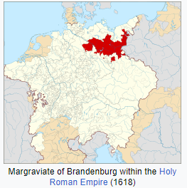
* Abbildung 1. Region Brandenburg war Teil des Heiligen Römischen Reiches.
* Der Deutsche Orden spielte eine bedeutende Rolle bei der territorialen Expansion der Markgrafschaft Brandenburg.
* 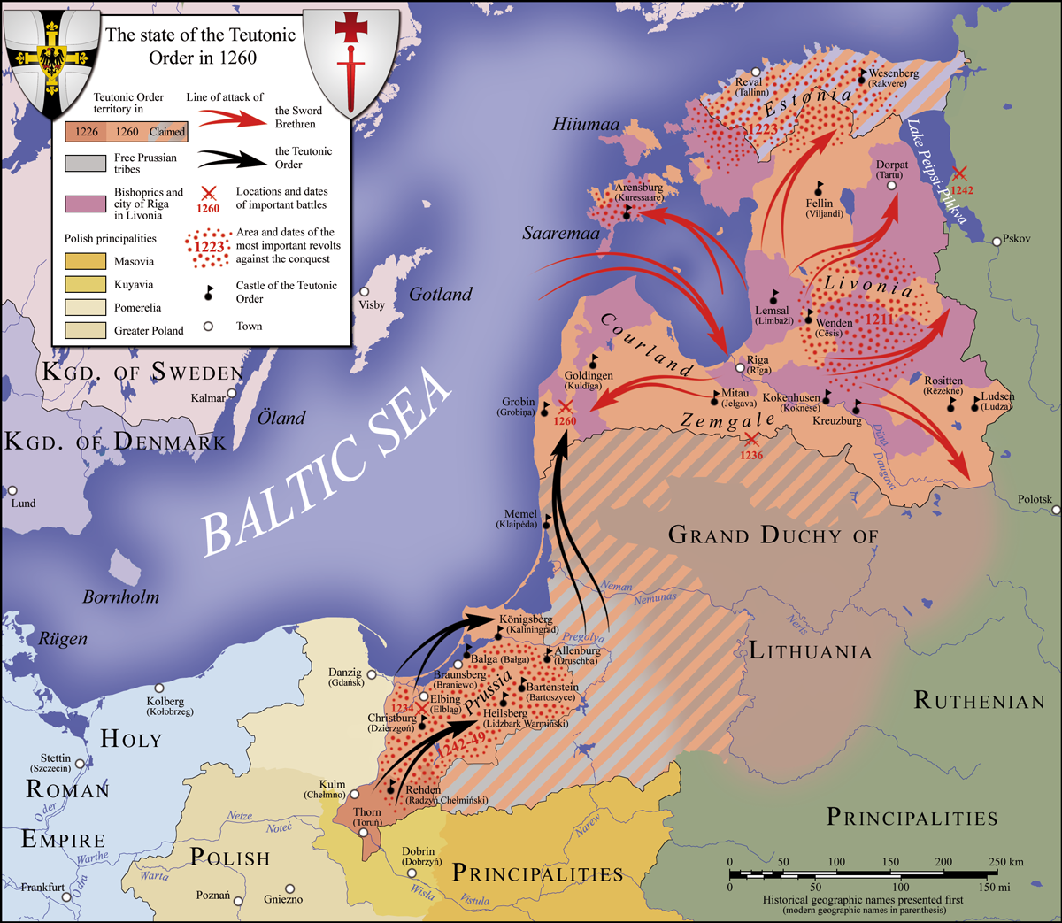
* Abbildung 2. Deutsche Orden
* Das Haus Hohenzollern übernahm im Jahr 1415 das Kurfürstentum Brandenburg und begann die Hohenzollern-Herrschaft.
* Berlin wurde im Jahr 1417 zur Hauptstadt und zum Verwaltungszentrum der Mark Brandenburg.
* Die Hohenzollern-Dynastie erweiterte ihre Gebiete durch strategische Heiraten, Käufe und Erbschaften.
* 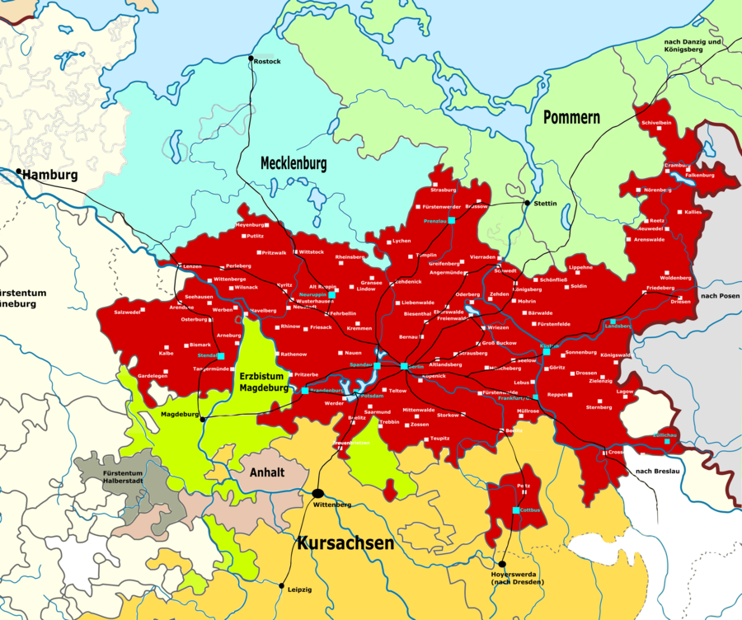

Abteilung 3. Mark Brandenburg 1648

* Preußen wuchs im 18. und 19. Jahrhundert und bildete die Grundlage des Deutschen Kaiserreichs.
* 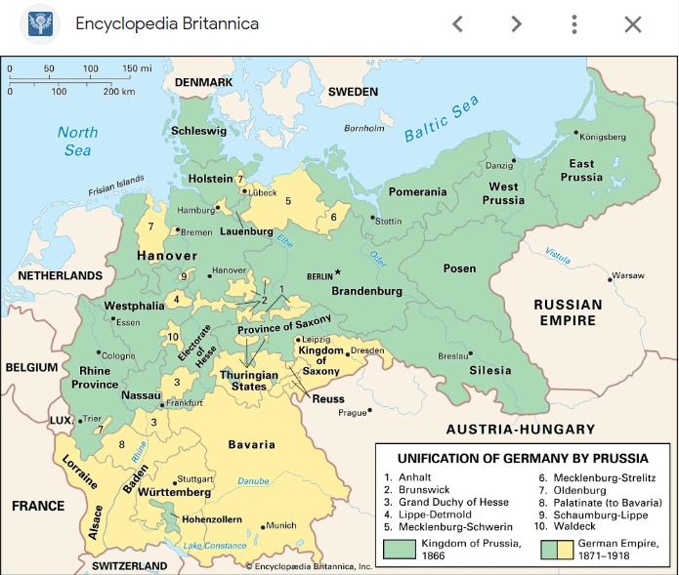 Abbildung 4. Preussen 1900.
* Berlin wurde im Jahr 1237 gegründet und das Wort “Berlin” stammt wahrscheinlich von der proto-slawischen Wurzel “berl-”, was “Bär” bedeutet.
* 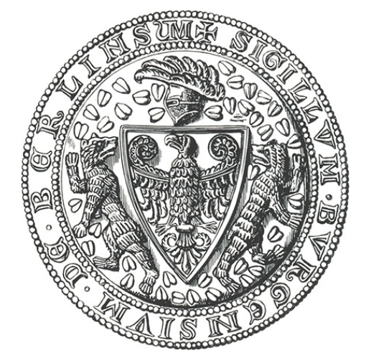

Abbildung 5. Berlin war in 1237 Gegrüunded: Wappen der Stadt Berlins 1280.

* Berlin wurde zur Hauptstadt des Königreichs Preußen und spielte eine entscheidende Rolle in der Geschichte Preußens.
* Friedrich Wilhelm, der Große Kurfürst, regierte Brandenburg-Preußen und führte bedeutende Verwaltungs-, Militär- und Wirtschaftsreformen durch.

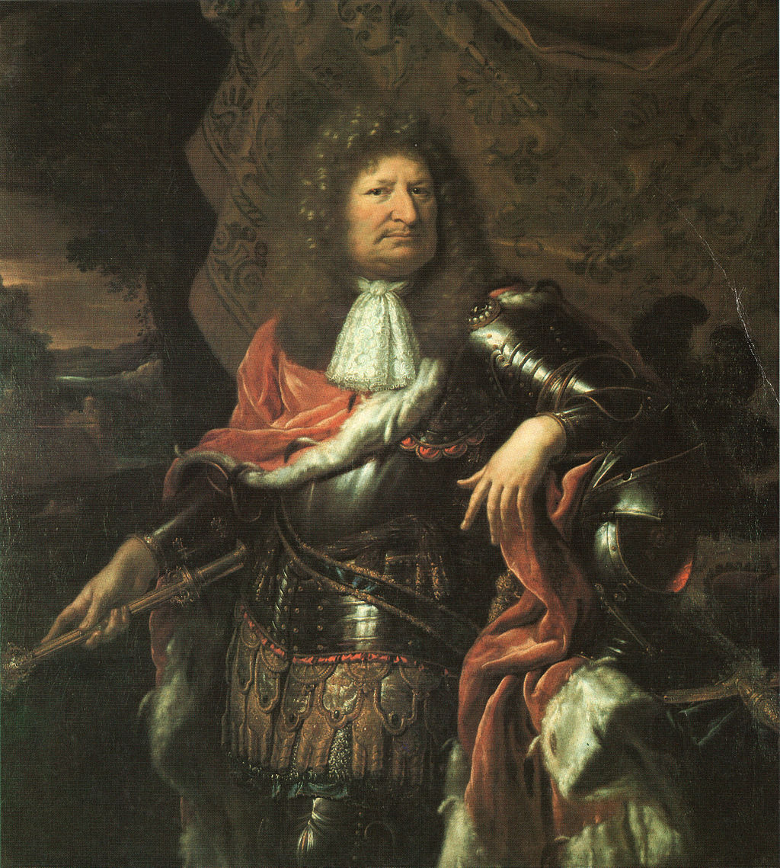

Abbildung 6. Friedrich Wilhelm von Brandenburg, der Große Kurfürst

* Fredrich Wilhelm erweiterte und befestigte Berlin, baute das Berliner Stadtschloss und machte Berlin zum Hauptwohnsitz.

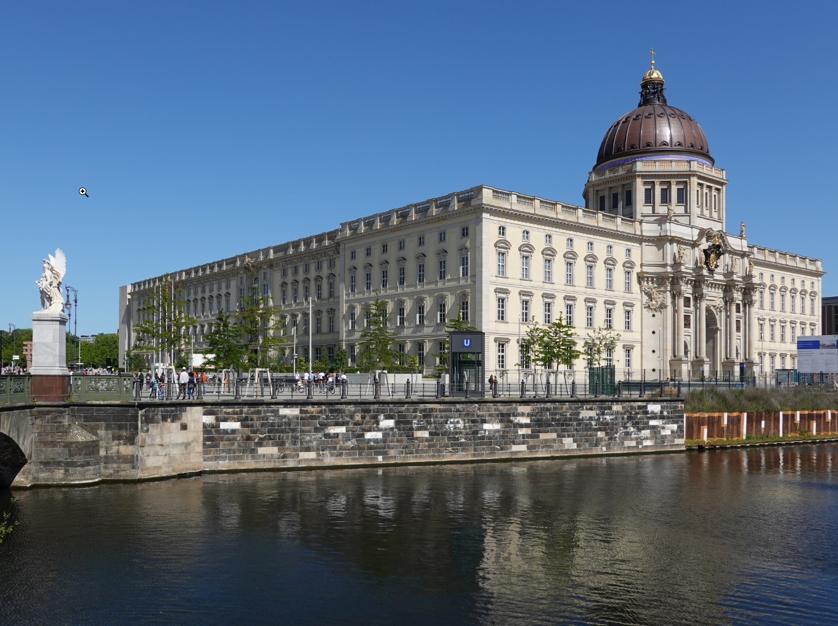Abbildung 7. Berliner Stadtschloss.

* Das Berliner Stadtschloss wurde im Zweiten Weltkrieg zerstört, aber das Humboldt Forum wurde an derselben Stelle wiederaufgebaut.
* 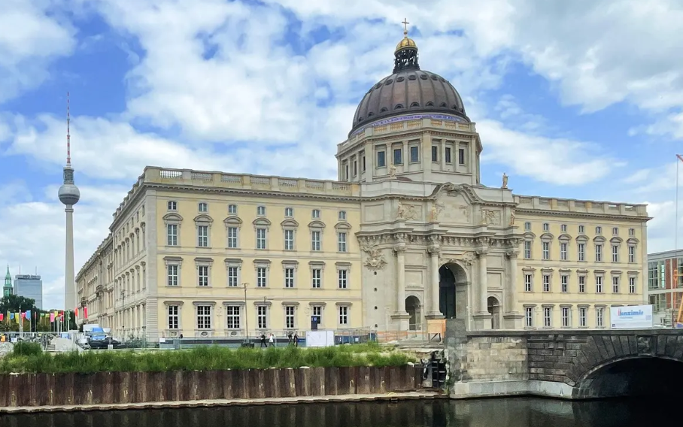

Abbildung 8. Humbolt Forum und Staatliches Museeum.

* Preußen spielte eine entscheidende Rolle bei der deutschen Einigung und der Bildung des Deutschen Kaiserreichs.
* Preußen verlor seine Monarchie nach dem Ersten Weltkrieg und wurde 1947 aufgelöst.
* Das Brandenburger Tor wurde 1791 fertiggestellt und steht symbolisch für Freiheit, Demokratie und Menschenrechte.
* 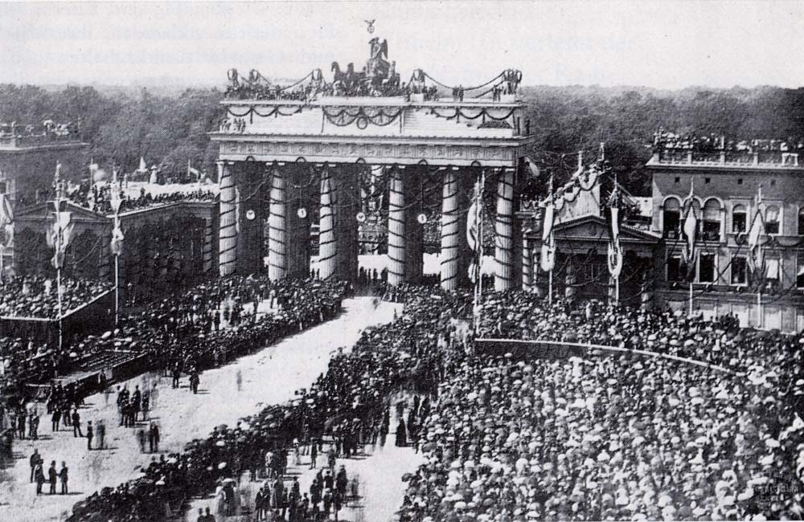
* Abbildung 9. Brandenburger Tor im in 1871 Nach dem Deutsch-Französischen Krieg.
* Prußen hat einen tiefen Einfluss auf die europäische Geschichte hinterlassen und sein Erbe wird in der Geschichte Deutschlands und Europas weiterhin untersucht und in Erinnerung behalten.

**Wortschatz**

adligen Herrscher - noble ruler

regiert - ruled

Kreuzzuge - Crusades

einheimischen - local/native

rerieten unter die Kontrolle - fell under the control

strebte - strived

erschlossenen Gebieten Bauernhofe - opened up, developed

Landzuschuschussen - Land Grants

erlangte das Haus - obtained the house

adligen – nobility

Adelsfamilie - family of nobility

leitete ihren Name - Derived their name

er loste den Orden auf = auflosen

Herzogtum - ruled by a Duke

kurfrust - Electorate